**Информация к проекту решения по заявлению:**

**1.4. Заявитель: ГКУ НО «Территориальное управление автомобильных дорог Новосибирской области»**

**Земельный участок:**

кадастровый номер **54:35:014085:76**;

местоположение:обл. Новосибирская, г. Новосибирск, Дзержинский район, ул. Планетная;

площадь 4711 кв.м.; (планшет 1960, 1961).

**Зонирование:** Зона делового, общественного и коммерческого назначения (ОД-1), Подзона делового, общественного и коммерческого назначения с объектами различной плотности жилой застройки (ОД-1.1)

**Заявленные требования:** *в части:*

*- уменьшения минимального отступа от границ земельного участка, за пределами которого запрещено строительство зданий, строений, сооружений, с 3 м до 1,8 м и с 1 м до 0 м с восточной стороны, с 3м до 1,1м с северной стороны, с 3 м до 2,6 м с западной стороны;*

*- уменьшения предельного минимального количества машино-мест для стоянок индивидуальных транспортных средств с 90 машино-мест до 51 машино-мест в границах земельного участка.*

**Обоснование согласно заявлению:** *в связи с тем, что конфигурация земельного участка и наличие инженерных сетей являются неблагоприятными для застройки.*

**Планируется: реконструкция административного здания с подземной автостоянкой и здания лабораторного корпуса.**

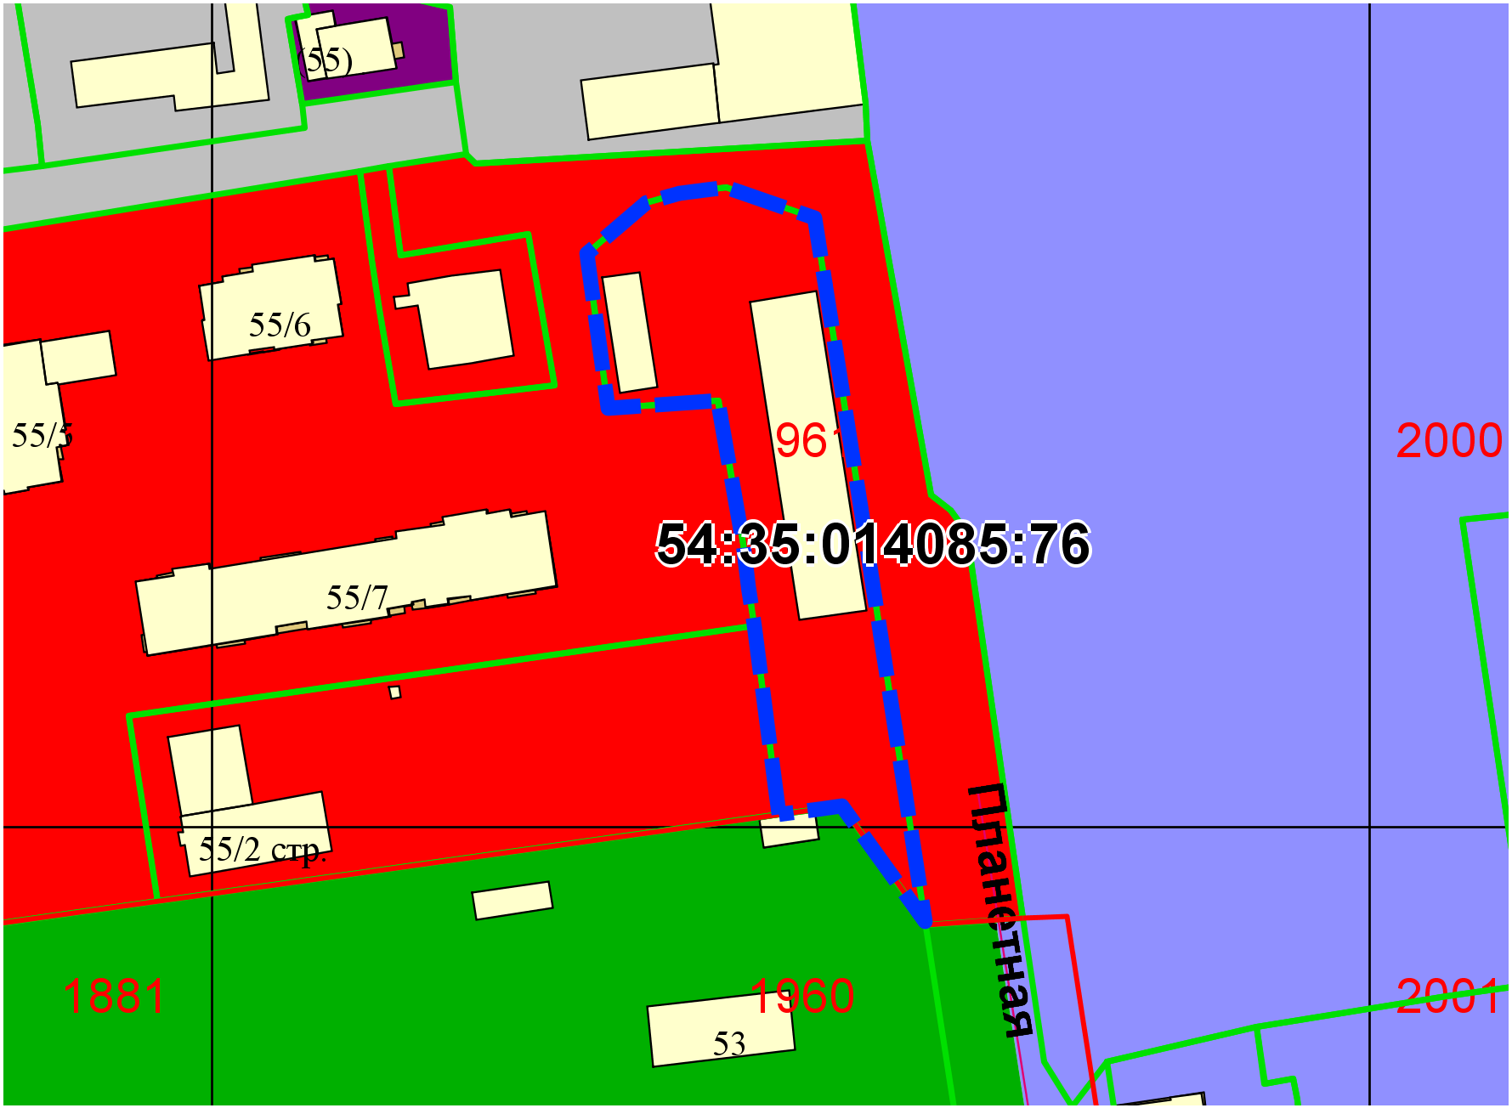

**ОД-1.1**

**2,6 м**

**0 м** , **для крылец**

**1,8 м**

**1,1 м**

Приложения к заявлению: